淄博高新区GX03(01-33)、GX05(03、04、13、19、25、27)地块（核心区）控制性详细规划GX03-01-（01-07）、GX03-02-01-02、GX03-02-05-01地块规划调整
- 调整范围
淄博高新区GX03(01-33)、GX05(03、04、13、19、25、27)
地块（核心区）控制性详细规划GX03-01-（01-07）、GX03-02-01-02、GX03-02-05-01地块规划成果调整范围为：兰雁大道、淄博市高新区第一中学、济青高速、世纪路围合的区域，总用地面积为46.60公顷。
- 调整内容
（一）、路网调整：世纪路与西六路道路线型微调整，走向和红
线宽度不变。
（二）、地块调整：
指标对比表
 | 地块编号 | 地块性质 | 地块面积（㎡） | 容积率 | 建筑密度（%） | 绿地率（%） | 限高(m)
调  整  前 | GX03-01-01 | G1 | 7226 | 0.00 | 0 | 80 | 0
 | GX03-01-02 | B1B2A3R2 | 109310 | 3.20 | 35 | 30 | 100
 | GX03-01-03 | M1 | 60176 | 1.00 | 40 | 15 | 50
 | GX03-01-04 | U1 | 2999 | 1.00 | 40 | 25 | 36
 | GX03-01-05 | E2 | 129568 | 0.00 | 0 | 0 | 0
 | GX03-01-06 | G2 | 3890 | 0.00 | 0 | 90 | 0
 | GX03-01-07 | M1 | 37008 | 1.00 | 40 | 15 | 50
 | GX03-02-01-02 | R2 | 38637 | 2.60 | 25 | 35 | 80
 | GX03-02-05-01 | E2 | 32060 | 0.00 | 0 | 0 | 0
 | 小计 | 含道路 | 465989 | 1.18 | 18.88 | 15.22 | 100
调  整  后 | GX03-01-01 | G1 | 6009 | 0.00 | 0 | 80 | 0
 | GX03-01-02 | B1B2A3R2 | 100488 | 3.20 | 35 | 30 | 100
 | GX03-01-03 | M1 | 102228 | 1.00 | 40 | 15 | 50
 | GX03-01-04 | U1 | 3014 | 1.00 | 40 | 25 | 36
 | GX03-01-05 | E2 | 123502 | 0.00 | 0 | 0 | 0
 | GX03-01-06 | G2 | 344 | 0.00 | 0 | 90 | 0
 | GX03-02-01-02 | R2 | 40857 | 2.60 | 25 | 35 | 80
 | GX03-02-05-01 | E2 | 33464 | 0.00 | 0 | 0 | 0
 | 小计 | 含道路 | 465989 | 1.14 | 18.77 | 14.09 | 100
- 联系方式
联系电话：0533-3582108

GX03-01-（01-07）、GX03-02-01-02、GX03-02-05-01地块规划成果调整前后对比图
调整前
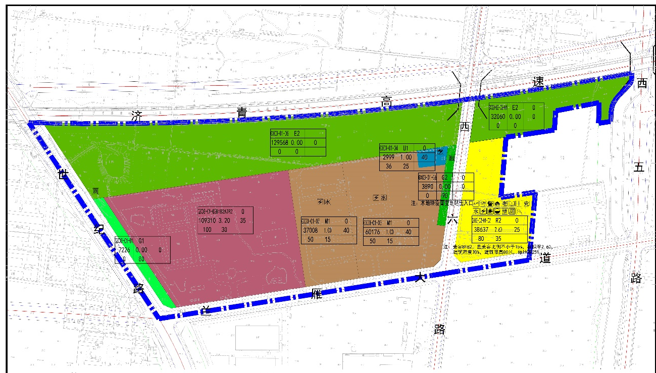
调整后
